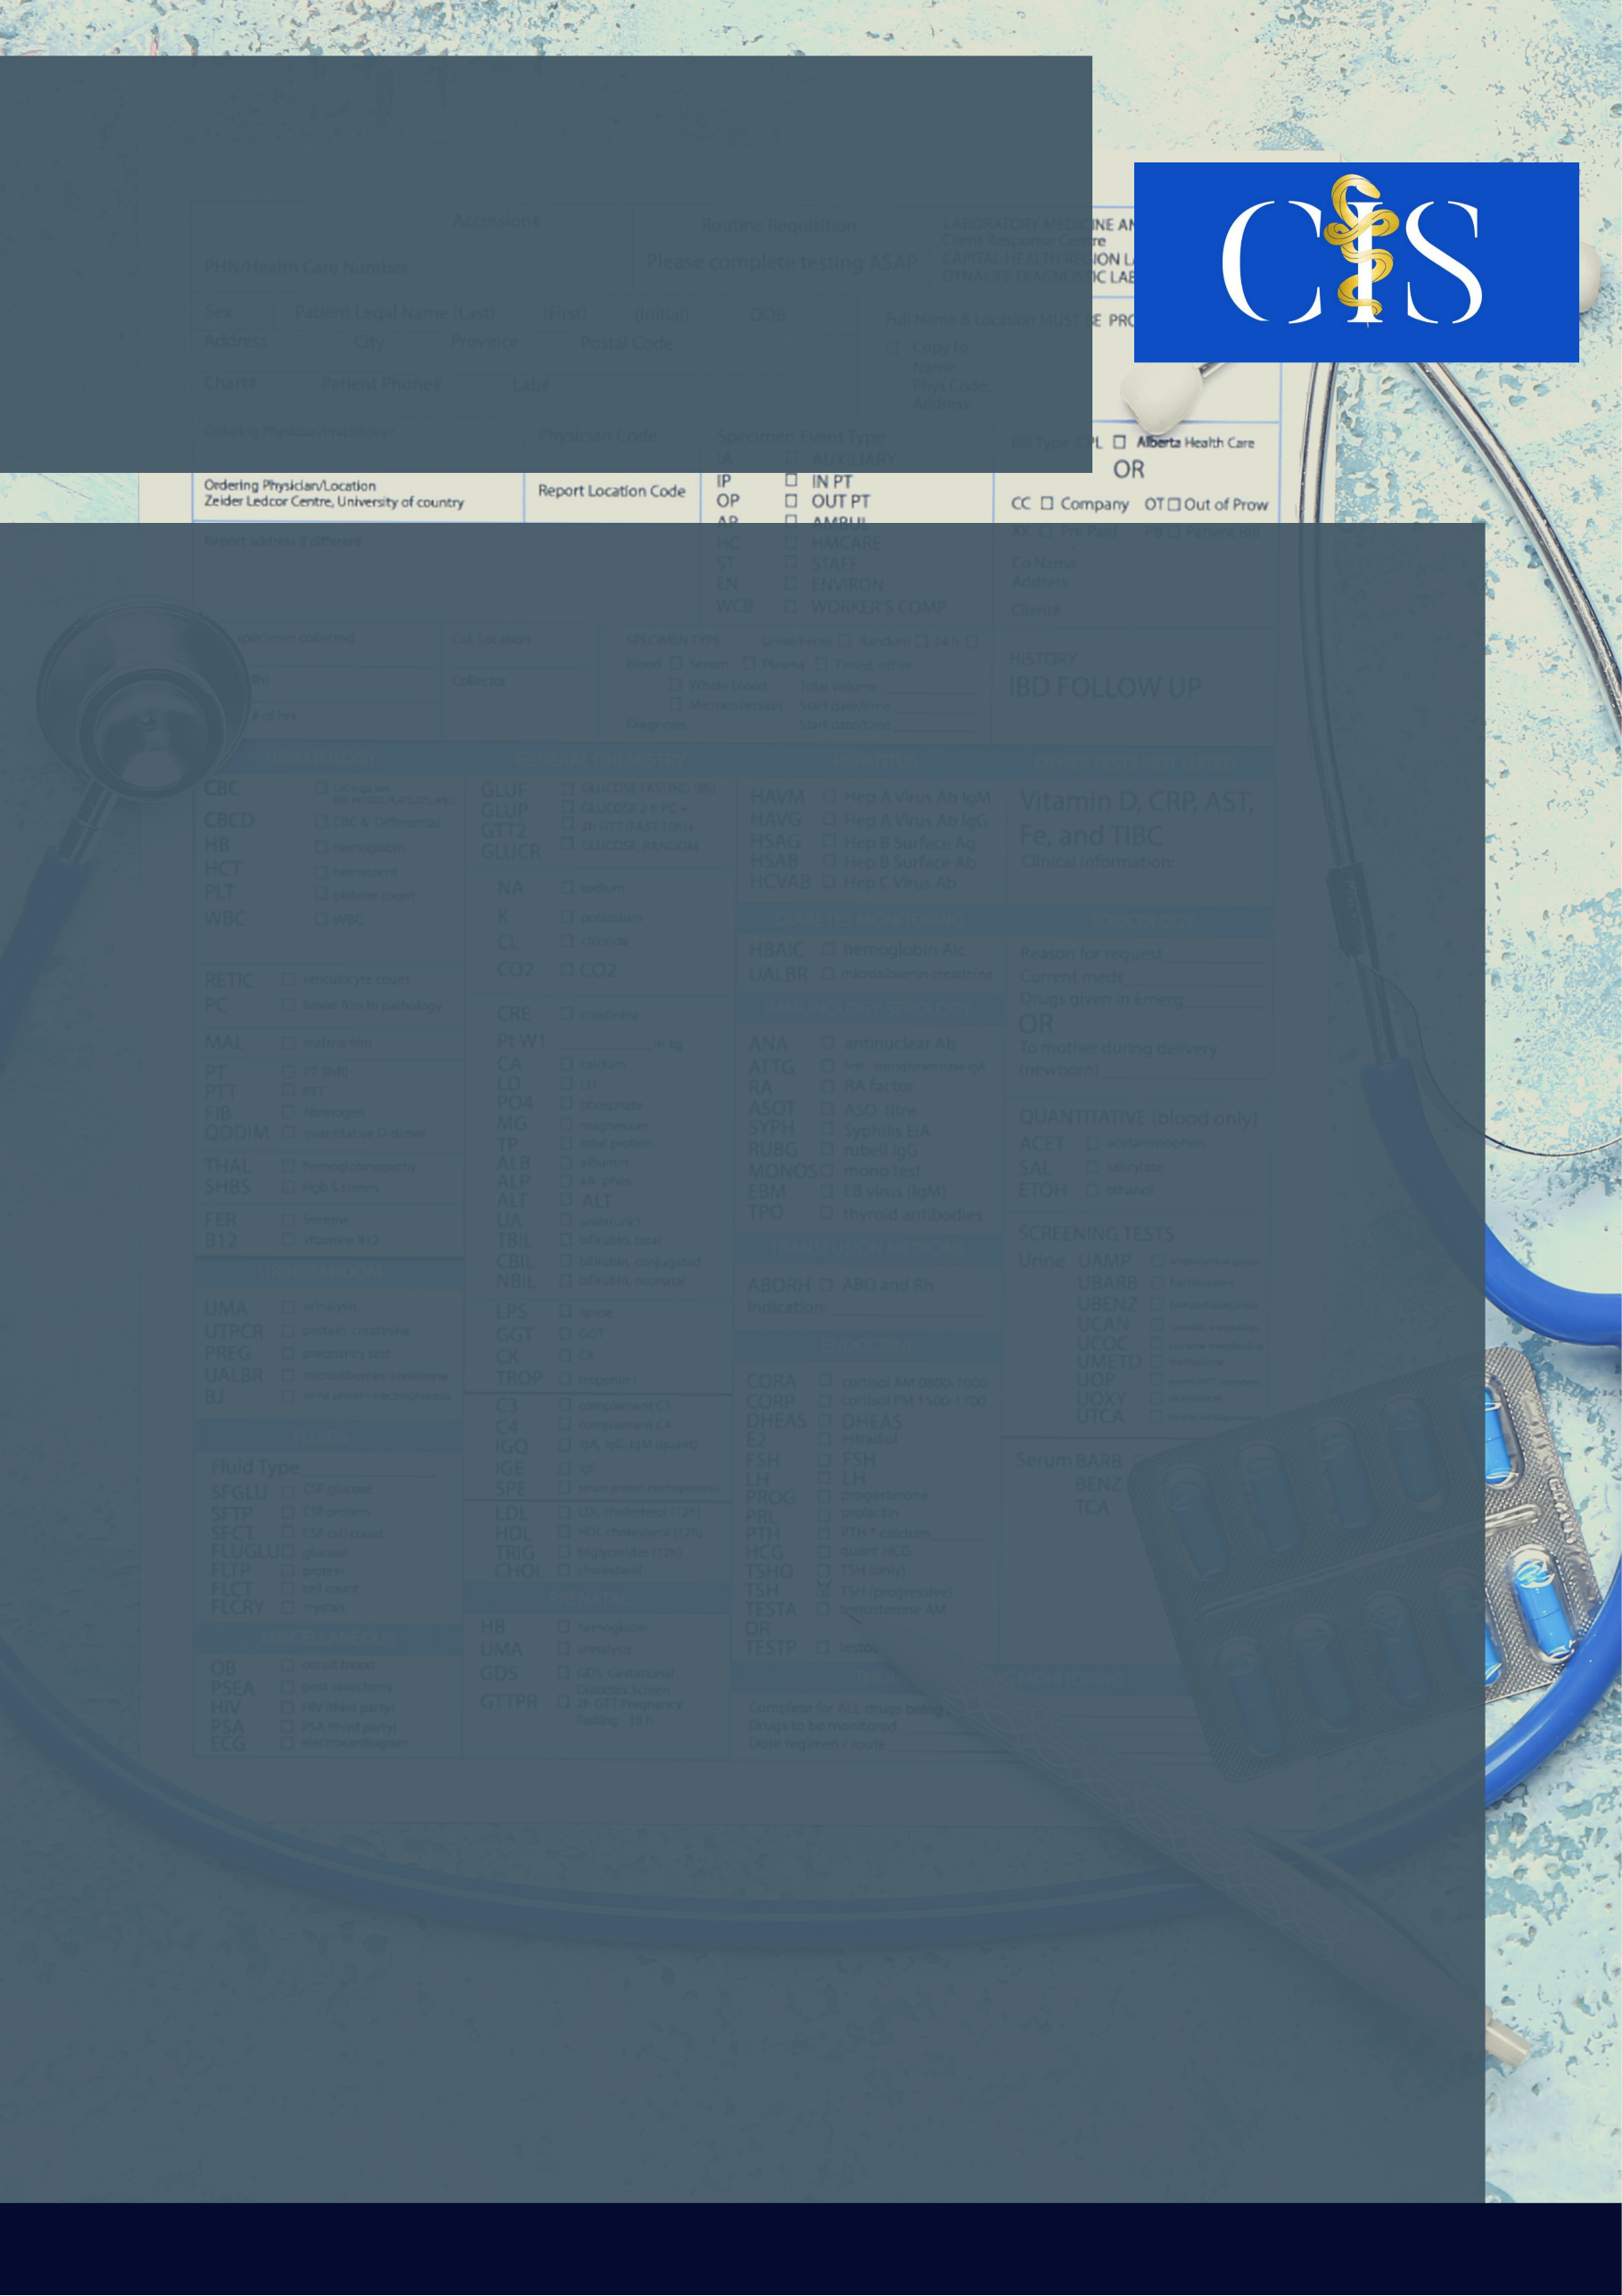

**Apoio:** [**www.editorapasteur.com.br**](http://www.editorapasteur.com.br) **- @editorapasteur**

**INTRODUÇÃO**

O estado nutricional está associada a uma boa qualidade de vida, porém, a ingesta de energia reduz ao longo dos anos, deixando os idosos mais vulneráveis quanto a nutrição. Somando-se a isso, as Instituições de Longa Permanência (ILPIs) também contribuem com a qualidade nutricional dessa população.

**OBJETIVO**

Objetivo deste trabalho é analisar o estado nutricional de idosos em Instituições de Longa Permanência.

**MÉTODO**

Trata-se de uma revisão integrativa da literatura a partir da análise de 20 artigos originais. Para a busca, foram utilizados os Descritores em Ciência da Saúde (DeCS): “Estado nutricional”, “Instituições de Longa Permanência”, “Nutritional Status”, “Aged” e “Institutionalization”, sendo esses combinados por meio dos operadores booleanos “and” e “or”. Foram selecionados os artigos publicados entre os anos de 2011 a 2021 que abordaram o tema, sendo excluído aqueles não apresentaram resultados satisfatórios. As bases de dados utilizadas para o estudo foram: Google Acadêmico, PubMed e ILACS.

**RESULTADOS**

O processo de institucionalização promove modificações nos hábitos de vida dos idosos e no estado nutricional, evidenciado pela redução no consumo de micronutrientes e excesso na ingestão de sódio. Essa alteração resulta em aumento no risco de desnutrição, de até 80%, e maior proporção de baixo peso na população institucionalizada em comparação com a não institucionalizada. As repercussões do correspondente estado, são fragilização, dependência, sarcopenia, decréscimo da qualidade de vida, maior risco de hospitalização, dificuldade de recuperação de doenças crônicas e aumento da morbimortalidade. Os aspectos sociodemográficos demonstram uma associação entre o sexo feminino, idade entre 66 a 70 anos e tempo de permanência na ILP maior que 5 anos são o grupo mais prevalente a essa condição.

**CONCLUSÃO**

A análise do estado nutricional dos idosos em ILP evidenciou a relação entre fatores intrínsecos ao indivíduo e desnutrição, corroborando com a vulnerabilidade e maior risco de morbimortalidade. É necessário criar políticas públicas que objetivam a equalização do cuidado nutricional dessa população.

Palavras-chave:

*Idosos.* *Estado Nutricional. Instituições de Longa Permanência.*

Filiações:

1 Discente, Centro Universitário de Anápolis-UniEVANGÉLICA, Anápolis, GO

2 Docente, Centro Universitário de Anápolis-UniEVANGÉLICA, Anápolis, GO

Autores: Layanna Nayra dos Santos¹, Nathália Carolinne Rabêlo de Souza¹, Marcos Divino de Oliveira Júnior¹, Júlia Maria Rodrigues de Oliveira².

Estado Nutricional de Idosos em Instituições de Longa Permanência